PHÒNG GD&ĐT VĨNH YÊN | ĐỀ KIỂM TRA HỌC KỲ I NĂM HỌC 2016 - 2017  MÔN: TOÁN LỚP 6  Thời gian: 90 phút (không kể thời gian giao đề).
  ĐỀ CHÍNH THỨC
I. PHẦN TRẮC NGHIỆM (3 điểm)
Hãy viết vào bài làm chữ cái A, B, C hoặc D đứng trước câu trả lời đúng.
Câu 1. Kết quả phép tính: 879.2 + 879.996 + 3.879 là:
A. 887799 | B. 897897 | C. 879897 | D. 879879
Câu 2. Số tự nhiên x trong phép tính: 23(x – 1 ) + 19 = 65 là:
A. 4 | B. 2 | C. 5 | D. 3
Câu 3. Nếu a 6 và b 9 thì tổng a + b chia hết cho:
A. 3 | B. 6 | C. 9 | D. 15
Câu 4. BCNN (10, 14, 18) là:
A. 2⁴ . 5 . 7 | B. 2. 3².5.7 | C. 2⁴.5. 7 |  | D. 5 .7
Câu 5. Cho hình vẽ, biết AB = 4cm, AC= 7cm. |  |  | 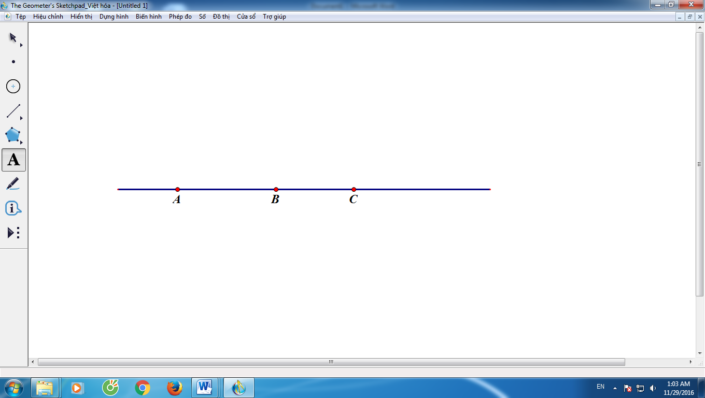
Độ dài đoạn thẳng BC là:
A. 3cm | B. | C. 2cm | D. 11cm
Câu 6. Cho M, N, P thuộc cùng một đường thẳng, điểm Q không thuộc đường thẳng đó. Vẽ tất cả các đường thẳng đi qua các cặp điểm ta được:
A. 3 đường thẳng | B. 5 đường thẳng. | C. 4 đường thẳng | D. 6 đường thẳng
II. PHẦN TỰ LUẬN (7 điểm)
Câu 7. Thực hiện các phép tính sau một cách hợp lý.
a) 463 + 318 + 137 - 118 | b)
c) 737737. 255 - 255255. 737
Câu 8. Tìm số tự nhiên x, biết:
a) 7x - 8 = 713 b) 2448 : [119 - (x - 6)] = 24
c) 2016 – 100.( x + 11) = 2⁷ : 2³
Câu 9. Một đơn vị bộ đội khi xếp hàng mỗi hàng có 20 người, 25 người hoặc 30 người đều thừa 15 người. Nếu xếp mỗi hàng 41 người thì vừa đủ (không có hàng nào thiếu, không có ai ở ngoài hàng). Hỏi đơn vị có bao nhiêu người, biết rằng số người của đơn vị chưa đến 1000?
Câu 10. Trên tia Ax lấy hai điểm B, C sao cho AB = 5cm, AC = 10cm. Gọi M và N lần lượt là trung điểm của AB và BC.
a) Chứng tỏ rằng điểm B là trung điểm của đoạn thẳng AC;
b) Tính độ dài đoạn thẳng MN.
Câu 11. Cho p là một số nguyên tố. Chứng minh rằng hai số 8p - 1 và 8p + 1 không đồng thời là số nguyên tố.

………………Hết………………
Giáo viên coi kiểm tra không giải thích gì thêm.
Họ và tên học sinh: …………………………………………………….. Số báo danh ……………
PHÒNG GD&ĐT VĨNH YÊN | HƯỚNG DẪN CHẤM KIỂM TRA HỌC KỲ I  NĂM HỌC 2016 - 2017  MÔN: TOÁN 6
I. TRẮC NGHIỆM (3điểm). Mỗi câu đúng được 0,5 điểm
Câu 1 | Câu 2 | Câu 3 | Câu 4 | Câu 5 | Câu 6
D | D | A | B | A | C
II. TỰ LUẬN (7 điểm)
CÂU |  | NỘI DUNG | THANG ĐIỂM
7 | a | 800 | 0,5
7 | b | 40 | 0,5
7 | c | 0 | 0,5
8 | a | 7x - 8 = 713 7x = 721 x = 103 | 0,5
8 | b | 2448 : [119 - (x - 6)] = 24 119 – (x – 6) = 102  x – 6 = 17 x = 23 | 0,5
8 | c | 2016 – 100.( x + 11) = 2⁷ : 2³ 2016 – 100.( x + 11) = 2⁴ = 16  100.( x + 11) = 2000 x + 11 = 20 x = 9 | 0,5
9 |  | Gọi số người của đơn vị bộ đội là x (xN*, 15<x<1000)  Vì khi xếp hàng mỗi hàng có 20 người, 25 người hoặc 30 người đều thừa 15 người nên x -15 chia hết cho 20, 25 và 30.  Suy ra (x – 15)BC(20, 25, 35)  20 = 2². 5;  25 = 5² ;  30 = 2. 3. 5;  BCNN(20, 25, 30) = 2². 5². 3 = 300  (x – 15)  Khi xếp hàng 41 thì vừa đủ nên x 41  Vì 15 < x < 1000 và x 41 nên x = 615  Vậy đơn vị bộ đội có 615 người  https://nguyenthienhuongvp77.violet.vn/ | 0,5  0,5  0,5
10 |  | 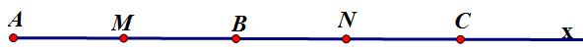
10 | a | Vì trên tia Ax có AB <AC (5cm < 10 cm) nên B nằm giữa A và C  Suy ra AB + BC = AC  5 + BC = 10  BC = 5 cm  Vì B nằm giữa A, C và AB = BC = 5 cm nên B là trung điểm của AC | 0,25  0,25  0,25
10 | b | - Học sinh lập luận được B nằm giữa M và N  - Tính được MN = 5 cm | 0,25  0,5
11 |  | - Xét p = 2 ta có 8p – 1 = 8.2 - 1 = 15 ( là hợp số) Suy ra điều phải chứng minh  - Xét p = 3 ta có 8p + 1 == 8.3 + 1 = 25 ( là hợp số) Suy ra điều phải chứng minh  - Xét p > 3. Do p là số nguyên tố nên p không chia hết cho 3  suy ra 8p không chia hết cho 3. Mà trong ba số tự nhiên liên tiếp 8p – 1, 8p, 8p +1 luôn tồn tại một số chia hết cho 3. Nên trong 2 số 8p – 1 và 8p + 1 luôn có 1 số chia hết cho 3.  Hay 8p – 1 và 8p + 1 không đồng thời là số nguyên tố | 0,5
Lưu ý:
Học sinh làm theo cách khác đúng vẫn cho điểm tối đa.

